10 октября 2013 года в МБОУ СОШ №22 прошло торжественное открытие спартакиады школьников городских школ. Учащиеся общеобразовательных школ будут соревноваться в таких видах спорта, как баскетбол, настольный теннис, футбол, волейбол, лёгкая атлетика, пулевая стрельба.

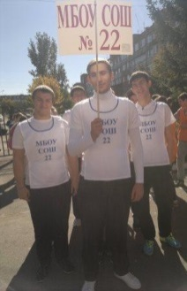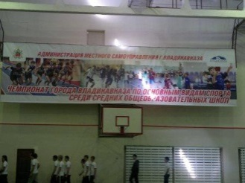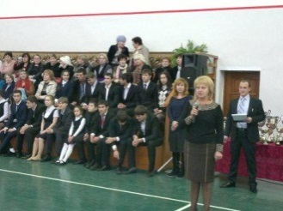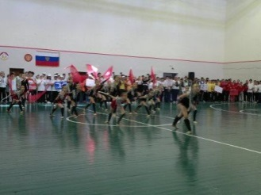

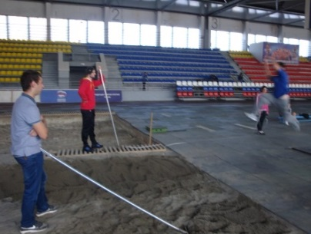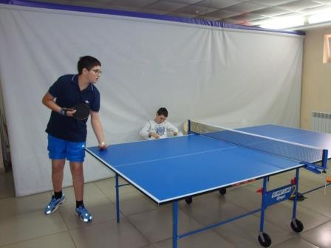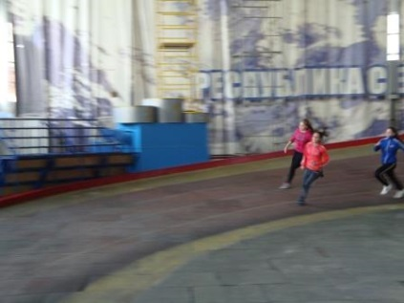
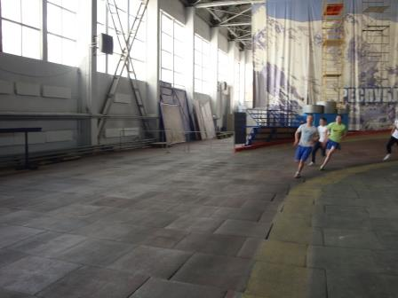
Соревнования будут продолжаться до декабря. Желаем удачи нашим спортсменам!!!

